作业布置时间：2023-09-15

作业提交时间：2023-09-20

1. 教材（第六版）第一章课后P25.

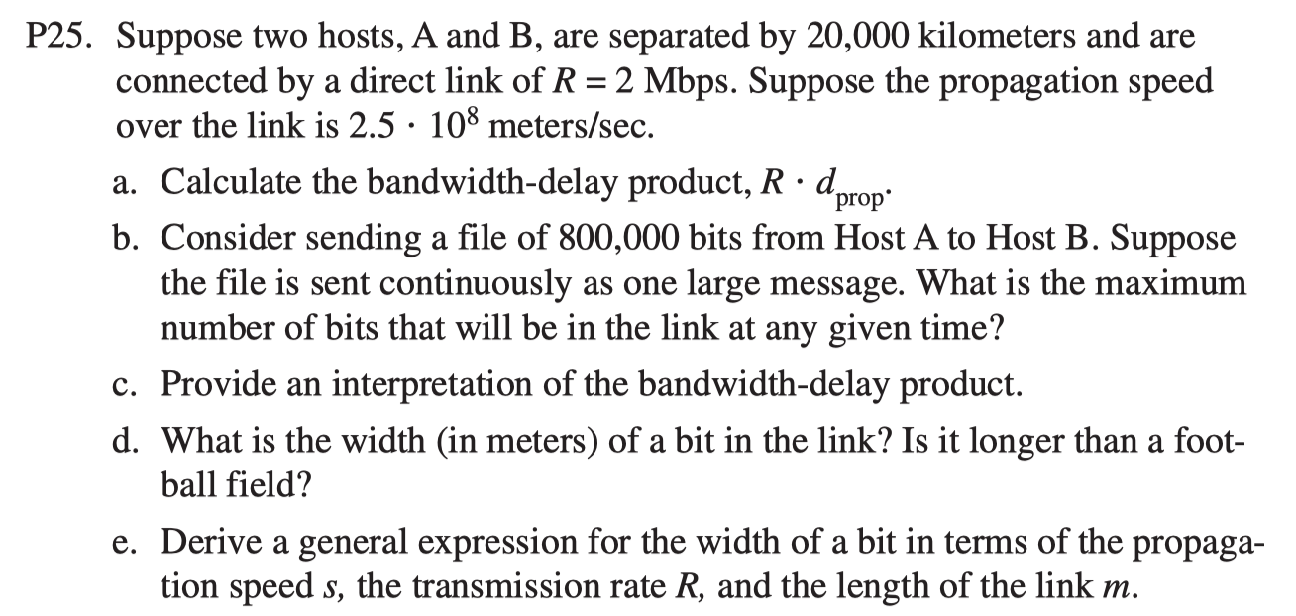

1. 从src到dst共经过*k*条链路，每段链路的传播延迟为*d* (s)，传输率为*b* (bit/s)。待发送数据包总数为*m*个，其中每个数据包的长度都为*p* (bit)。忽略节点的处理延迟和排队延迟。请问从src开始发送第一个包至dst收到最后一个包，一共需要多长时间？